Jueves
13
de Mayo

Primero de Primaria
Matemáticas

¿Cuánto falta para llegar?

Aprendizaje esperado: Calcula mentalmente sumas y restas de números de una cifra y de múltiplos de 10.

Énfasis: Encuentra, mentalmente y por escrito, los complementos a las decenas inmediatas.

¿Qué vamos a aprender?

Aprenderás a calcular mentalmente sumas y restas de números de una cifra y de múltiplos de 10

¿Qué hacemos?

En esta sesión vas a utilizar tu tablero de 10 y el tablero de 100

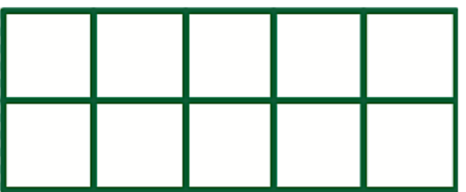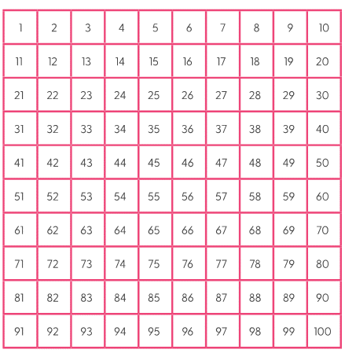

Es muy importante que tengas a la mano estas herramientas porque son de gran apoyo para calcular las respuestas de los desafíos que resolverás.

En tu libro de texto puedes encontrar ambos tableros, pero también puedes pedirle a un adulto que los dibuje en tu cuaderno de matemáticas.

Para esta sesión necesitaras tu libro de matemáticas de primer grado.
https://libros.conaliteg.gob.mx/20/P1MAA.htm

Una vez que tengas todo listo, es momento de comenzar, ayuda a Karina a cumplir con la tarea que su papá le pidió.

Mario compró algunos utensilios para hacer reparaciones en casa y le pidió a su hija Karina que completara cada compartimiento de la caja de herramientas con 10 piezas de casa cosa que compró.

Karina quiere que le ayudes a completar esa tarea. Observa la siguiente caja de herramientas.

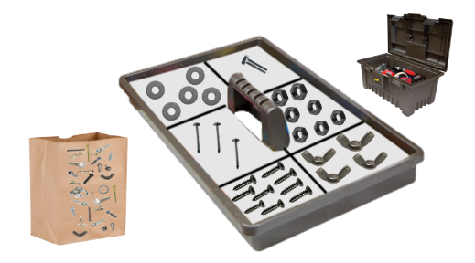

En la caja de su papá hay 5 rondanas, 1 tornillo, 3 clavos, 7 tuercas, 9 tornillos para madera y 4 tuercas de mariposa. ¿Cuántas piezas de cada utensilio debe sacar de la bolsa para completar las 10 que le pidió su papá?

Es más fácil hacer la cuenta, si registras los datos en una tabla. Para ello, realiza tres columnas, en la primera registra los utensilios, en la segunda los que tienes y en la tercera los que faltan para completar 10 de la siguiente manera.

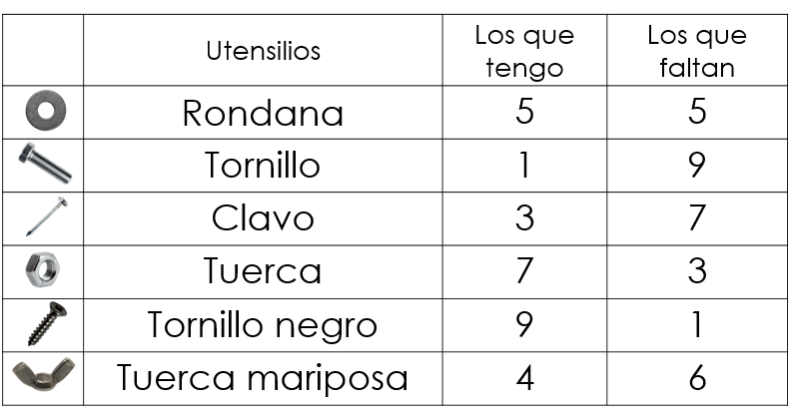

Tienes 5 rondanas, ¿Cuántas faltan para completar 10? Faltan 5 porque 5 + 5 son 10

El siguiente utensilio, es el tornillo, ¿Cuántos tornillos debe sacar Karina de la bolsa para completar 10 piezas? Faltan 9 tornillos, recuerda que 1 + 9 son 10
Ahora, tienes 3 clavos en la caja, ¿Cuántos faltan para completar 1 decena? Faltan 7 clavos, 3 + 7 son 10

Tienes 7 tuercas, ¿Cuántas faltan para completar 10? Esa pregunta la puedes responder utilizando la respuesta anterior, faltan 3, porque 7 + 3 son 10 así como antes que 3 + 7 son 10

Recuerda que en sesiones anteriores se ha mencionado que no importa en qué orden sumes, si las cantidades son las mismas, siempre va a dar el mismo resultado.

El siguiente, tienes 9 tornillos negros en la caja, ¿Cuántos faltan para completar 10? Falta 1, anteriormente ya había salido un resultado parecido, porque 1 + 9 son 10, entonces 9 + 1 son 10

Es momento de pasar al último utensilio, la tuerca de mariposa. Se llama así porque parece que tiene dos alas, ¿Cuántas tuercas de mariposa hacen falta para completar la decena? 6 este resultado también se ha practicado mucho 4 + 6 son 10

Todos los resultados han sido correctos.

Karina, para completar las 10 piezas de cada cosa necesita sacar de la bolsa 5 rondanas, 9 tornillos, 7 clavos, 3 tuercas, 1 tornillo negro y 6 tuercas mariposa.

Es momento de pasar a la siguiente actividad, ¿Estás listo, lista?

Para esta actividad necesitas las tarjetas recortables con los números del 1 al 9 se formará un número y debes decir cuánto falta para llegar a la próxima decena.

El primer número que se forma es el 48 ¿Cuál es la próxima decena? El 50 ¿Cuánto falta para llegar del 48 al 50?

- Audio diciendo 2
https://aprendeencasa.sep.gob.mx/multimedia/RSC/Audio/202104/202104-RSC-5U9vaIxTME-P1_33.97Audio12.mp3

El siguiente número es el 72 ¿Cuál es la próxima decena?

- Audio diciendo 80
https://aprendeencasa.sep.gob.mx/multimedia/RSC/Audio/202104/202104-RSC-YI89CmX3oe-P1_33.97Audio2voznio80.mp3

Correcto, 80 ¿Cuánto falta para llegar al 80? Faltan 8 unidades. Cuenta con tus dedos del 72 al 80

- Audio diciendo 72 al 80
https://aprendeencasa.sep.gob.mx/multimedia/RSC/Audio/202104/202104-RSC-dY9T60fNEi-P1_33.97Audio3voznio72a79.mp3

Subes 8 dedos, que son los números que faltan del 72 al 80

El siguiente número es el 19 ¿Cuál es la próxima decena?

- Audio diciendo 20
https://aprendeencasa.sep.gob.mx/multimedia/RSC/Audio/202104/202104-RSC-nJAJxGaUP4-P1_33.97Audio420.mp3

El 20 ¿Cuánto falta de 19 al 20? Falta 1

El número ahora es el 37 ¿Cuál es la próxima decena?

- Audio diciendo 40
https://aprendeencasa.sep.gob.mx/multimedia/RSC/Audio/202104/202104-RSC-BuAlBX01OR-P1_33.97Audio640.mp3

El 40 ¿Cuánto falta para llegar a la decena que sigue?

Este reto puedes resolverlo apoyándote del tablero de 10 por ejemplo, salió el 37 y ya sabes que la siguiente decena es el 40 pero no sabes cuántos números faltan. Entonces usas el tablero, tienes 3 tableros que son 30 fichas y en ese cuarto tablero solo colocas las siete fichas y se puede ver que vas a completar la cuarta decena. Entonces faltan 3 fichas para completar 40

El último número es el 94 ¿Cuál es la próxima decena?

- Audio diciendo 100
https://aprendeencasa.sep.gob.mx/multimedia/RSC/Audio/202104/202104-RSC-ZvOBT5acml-P1_33.97Audio7voznia100.mp3

100 ¿Cuánto falta para llegar a la decena que sigue?

Para resolverlo, guíate con el tablero de 100 entonces el 94 es “el número en donde comienzas” y el 100 es “el número al que debes llegar” observa en la siguiente imagen.

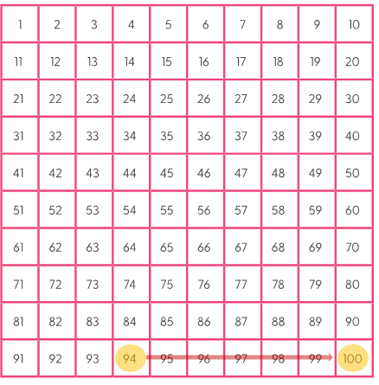

Pon una piedrita en el número 94 y cuenta los saltos que das para llegar al 100

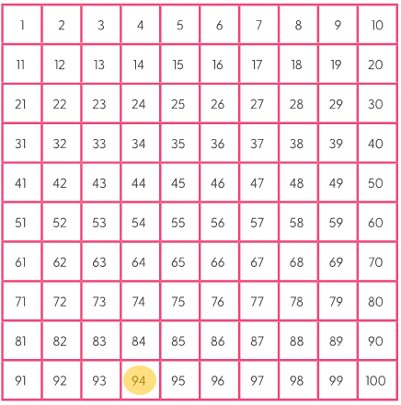

El tablero de 100 es una gran herramienta para saber cuánto te falta para completar la decena.

Ahora abre tu libro de matemáticas en la página 154 y responde la pregunta de “un paso más”.
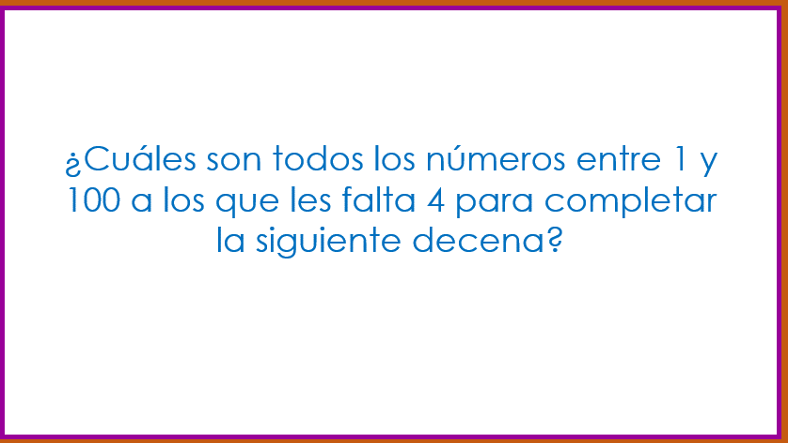

¿Cuáles son todos los números entre 1 y 100 a los que les falta 4 para completar la siguiente decena?

El primer número es 4 porque del 4 al 10 hay 6 números.

Para saber si la respuesta es correcta primero es importante aclarar las siguientes preguntas, te toca responderlas. ¿Cuáles son las decenas que hay del 1 al 100?

Las decenas que hay del 1 al 100 son los números de la última columna de nuestro tablero de 100: 10, 20, 30, 40, 50, 60, 70, 80, 90 y 100

El otro dato que te están dando en la pregunta es que al número que estás buscando le faltan 4 para llegar a la siguiente decena.

Por ejemplo, si en el tablero estamos en el 10 tendríamos que ir 4 casillas hacia atrás.

Obsérvalo:
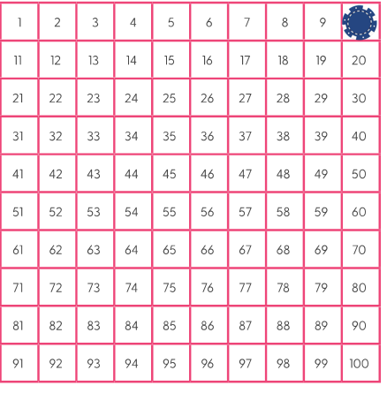

Llegas a la casilla 6 entonces el 6 es el número al que le faltan 4 para llegar a su siguiente decena que es 10

En esta ocasión la respuesta anterior no es correcta, pero te ayudó a reconocer un posible error, es importante analizar detenidamente la pregunta que te están planteando. La decena es la casilla en donde inicias, ahí ponemos la ficha y el 4 es el número de saltos que debes de dar para llegar al número que estás buscando, en esta ocasión llegas al 6

Otra respuesta:

Yo también utilicé el tablero, pero desde el 100, me regresé 4 casillas y llegué al 96
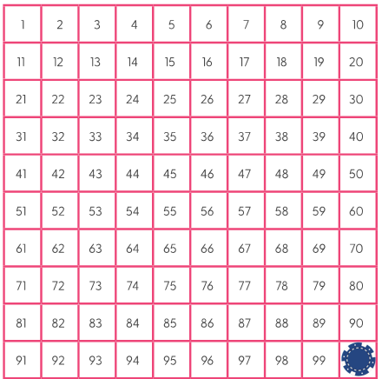
Esta es otra respuesta dice:

Como ya sabes que los saltos son hacia atrás, no usas el tablero y lo haces contando con los dedos. En tu cabeza piensas 50 y cuentas hacia atrás 4 números.

Gran idea, vas a contar, pones el 50 en la mente y vas hacia atrás: 49, 48, 47 y 46

¿Qué patrón observas en los números que has respondido? Fueron: 16, 96 y 46

Que todos terminan en 6

La segunda cifra de estos números indica las unidades, a todos los números les faltan 4 unidades para llegar a su siguiente decena.

Entonces ya puedes saber, sin usar el tablero y sin hacer el cálculo mental, cuáles son los números que faltan.

¿Y cuáles son?

El 16, 26, 36, 46, 56, 66, 76, 86 y 96

Si observas tu tablero, todos esos números están en la columna del 6 vas a observarlo.
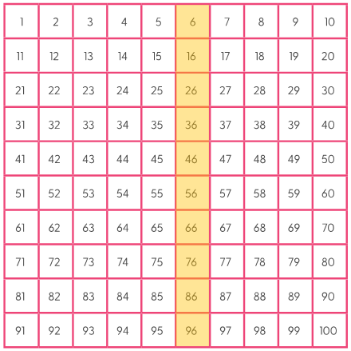

El Reto de Hoy:

Sigue practicando el cálculo mental y completa los números que faltan para la siguiente decena.

Si te es posible consulta otros libros y comenta el tema de hoy con tu familia.

¡Buen trabajo!

Gracias por tu esfuerzo.
Para saber más:
Lecturas

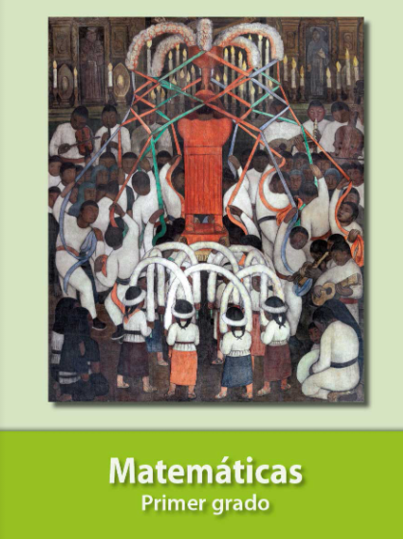
https://libros.conaliteg.gob.mx/20/P1MAA.htm

